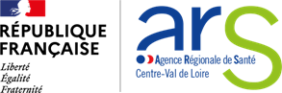

**Appel à projets régional 2023**

**Lieu de santé sans tabac**

**Cahier des charges**

Ce cahier des charges a pour objet de présenter l’appel à projets 2023 permettant le financement d’actions « Lieu de santé sans tabac » (LSST) en région Centre-Val de Loire.

**Date limite de soumission : 13 juillet 2023**

Aucun dossier ne sera éligible au-delà de cette date**.**

Les dossiers de candidatures complets devront être saisis directement sur le site de la **plateforme « démarches simplifiées »**

**Aucun dossier papier ne sera accepté**.

Table des matieres

**Contexte régional**

**I.Présentation de la stratégie « Lieu de santé sans tabac » (LSST)** 3

**II. PRINCIPES DE L’APPEL À PROJETS REGIONAL** 5

**III. CHAMP DE L’APPEL À PROJETS REGIONAL** 7

**IV. RECEVABILITE DES PROJETS** 8

**V.FINANCEMENT DE L’APPEL À PROJETS** 10

**VI.CALENDRIER** 10

**VII.PROCEDURE DE DEPOT ET DE SELECTION DES PROJETS** 10

**VII.DUREE DU PROJET ET EVALUATION** 11

**Annexe 1 : Cartographie des porteurs LSST financés par le FLCA en Centre-Val de Loire (2018-2022)**

**Annexe 2 : Liste des formations accessibles en Centre-Val de Loire**

**CONTEXTE REGIONAL :**

La Région Centre-Val de Loire dénombre 21,7 % de fumeurs quotidiens, contre 25,3 % en moyenne au niveau national selon les dernières données de Santé Publique France *(*).* Néanmoins, malgré le taux le plus faible de France métropolitaine, des enjeux forts de lutte contre le tabac persistent dans notre région :

* Une part encore significative **de décès prématurés attribuables au tabac** (18 % en 2013).
* **Un tabagisme préoccupant en région Centre-Val de Loire, notamment chez les femmes enceintes.**

D’autre part, alors que la consommation féminine de tabac est proche de la moyenne nationale et reste inférieure à celle des hommes (23 % contre 27,8 % de consommateurs quotidiens de 18 à 75 ans au niveau national), les **enjeux du tabagisme chez les femmes enceintes** sont particulièrement préoccupants. En effet, au troisième trimestre de grossesse, la prévalence de la consommation de tabac dépasse largement la moyenne nationale puisqu’elle concerne 16,3 % en région Centre-Val de Loire des grossesses contre 12,2 % en moyenne en France.

* Enfin**, le tabagisme constitue l’un des marqueurs majeurs des inégalités sociales de santé**. Il est directement responsable d’une partie importante de la différence d’espérance de vie selon les catégories sociales. La proportion de fumeurs quotidiens la plus élevée concerne les personnes ayant un niveau d’étude inférieur au baccalauréat (32 % de fumeurs quotidiens). La proportion de fumeurs quotidiens est également plus élevée chez les personnes ayant un faible niveau de revenu (32,3% de fumeurs quotidiens dans le premier tercile). La crise sanitaire liée à la Covid-19 pourrait avoir un impact en interrompant une tendance à la baisse.

*(*) données du baromètre Santé publique France 2021.*

# **- Présentation de la stratégie « Lieu de santé sans tabac » (LSST)**

Dans la continuité de la démarche « Hôpital sans Tabac » lancée en 1996, la stratégie « Lieu de Santé Sans Tabac » (LSST) est un axe prioritaire du Programme National de Lutte contre le Tabac (PNLT). Cette stratégie, qui permet à la structure l’adoptant de se positionner comme acteur de prévention et de promotion de la santé sur son territoire, est coordonnée à l’échelle nationale par le RESPADD ([Réseau des établissements de santé pour la prévention des addictions)](https://www.respadd.org/) qui fédère près de 850 établissements de santé (hôpitaux, cliniques, établissements médico-sociaux, ...) engagés dans la prévention et la prise en charge des conduites addictives en France.

Ainsi, depuis l’année 2018 et dans le cadre du Fonds de lutte contre le tabagisme devenu Fonds de lutte contre les addictions, l’Agence Régionale de Santé a soutenu **18 projets « Lieu de santé sans tabac »** en région Centre-Val de Loire portés par des établissements de santé publics ou privés ainsi que par des maisons de santé pluri-professionnelles (MSP) qui recouvrent une diversité de prises en charges (médecine générale ou de spécialité, chirurgie, obstétrique, psychiatrie mais aussi soins de suite et de réadaptation)[1].

**La stratégie « Lieu de santé sans tabac » s’articule autour de quatre axes :**

1. **Un portage par les instances de gouvernance du lieu de santé** associant, quand ils existent, le Comité social et économique de l’établissement ainsi que le service de santé au travail et nécessitant :

* **L’adhésion au RESPADD** avec la signature de la Charte « Hôpital sans tabac »,
* Le déploiement d’une **stratégie de communication et de promotion** dédiées,
* **Une évaluation annuelle** du dispositif.

1. **Une approche globale intégrant les professionnels de santé avec :**

* **Des formations initiales et continues** adaptées pour les professionnels de la structure,
* Le déploiement **d’actions de sensibilisation et de promotion** de la santé au sein de la structure elle-même mais aussi en direction des communautés interagissant avec l’établissement (professionnels de santé du premier recours, municipalités).

1. **Une inscription dans une logique de prévention et d’aide à l’arrêt du tabac concernant les patients et les professionnels avec :**

* **Un repérage systématique** du tabagisme chez les patients et les professionnels via des outils validés au plan national,
* **Un accompagnement professionnalisé** vers le sevrage du tabac via la mise en œuvre de protocoles validés de prise en charge des fumeurs,
* **La réalisation d’actions de prévention primaire et de sensibilisation** en direction du public fréquentant l’établissement (visiteurs, professionnels de l’établissement, prestataires de services comme les ambulanciers…).

**Une « dénormalisation » du tabac dans l’enceinte du lieu de santé reposant sur :**

* **L’application de l’interdiction totale de fumer** dans les locaux de l’établissement,
* Un aménagement des locaux visant à **limiter le tabagisme actif et passif** dans une logique de promotion de la santé favorisant la non-exposition au tabac,
* La mise en place d’une **signalétique dédiée créée par le RESPADD**.

Au total, la stratégie « Lieu de santé sans tabac » vise à :

* **Améliorer la santé des patients fumeurs** en leur proposant systématiquement une démarche de sevrage tabagique avant, pendant et après leur séjour en établissement, en faisant le lien avec leur médecin traitant et avec tout professionnel de santé formé à l’accompagnement à l’arrêt du tabac,
* **Aider les professionnels fumeurs des établissements à s’engager dans une démarche d’arrêt** du tabac en s’appuyant sur les services santé au travail. Il s’agit aussi de bannir du lieu de santé ce que l’on appelle le « tabagisme en blouse blanche »,
* **Organiser les espaces des établissements de santé** dans une logique de promotion de la santé, afin de favoriser la non-exposition au tabac, en particuliers des mineurs et des anciens fumeurs,
* **Positionner le lieu de santé comme lieu de prévention et de promotion de la santé** sur son territoire.

# **II – PRINCIPES DE L’APPEL À PROJETS REGIONAL**

Les porteurs de projets peuvent être des établissements de santé, des structures gestionnaires d’équipements matériels lourds de cancérologie, des établissements médico-sociaux, des maisons de santé pluri-professionnelles, des lieux de formation des étudiants en santé (écoles, instituts, universités, …).

Il est demandé de répondre à l’appel à projets LSST en mobilisant spécifiquement le dossier de candidature Lieu de santé sans tabac.

Les porteurs de projet devront **s’appuyer sur la documentation fournie par le RESPADD** disponible gratuitement via le site internet du RESPADD :

<https://www.respadd.org/hopital-sans-tabac-lieu-de-sante-sans-tabac/publications-et-outils/>

|  |
| --- |
| *La charte « Hôpital sans tabac » permet d’identifier les points clés d’un lieu de santé sans tabac.* |
|  |

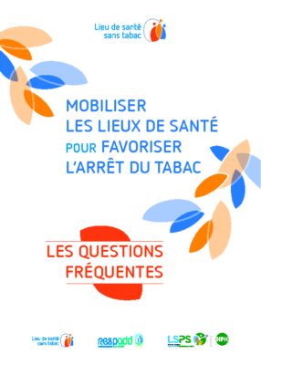

https://www.respadd.org/wp-content/uploads/2020/07/Livret_Mobiliser_LSST.pdf

**Un volet d’évaluation annuel doit être systématiquement intégré au projet** sur la base d’indicateurs de mesures de l’avancement de la démarche tenant compte de la spécificité du projet et des éléments de définition de « LSST ».

Les porteurs de projet seront sollicités pour rendre compte des activités et de l’évaluation des projets les concernant. Ainsi, le renseignement d’**indicateurs « socles »,** décrits au paragraphe III du présent document sera indispensable **pour la mise en œuvre du projet puis pour chaque année** de financement accordé, mais les porteurs des projets pourront proposer des indicateurs supplémentaires afin de rendre compte de l’avancée du projet.

Un accompagnement pourra être proposé aux porteurs de projet dans certaines conditions afin de faciliter le déploiement de LSST en région.

**Pourquoi répondre à cet appel à projets ?**

Vous pouvez bénéficier, grâce à cet appel à projets, d’une **subvention financière d’amorçage,** sur une durée d’un à trois ans, **afin de lancer votre démarche** comme lieu de santé sans tabac.

Il s’agit d’un appui pour démarrer votre projet, vous permettant par exemple :

* De mettre en place les temps de pilotage nécessaires ;
* De former vos professionnels ;
* D’acquérir le matériel nécessaire ;
* De mettre en place une communication ;
* D’aménager des espaces fumeurs, etc…



# **III - CHAMP DE L’APPEL À PROJETS REGIONAL**

Cet appel à projets s’adresse en priorité à des établissements de santé qui souhaitent se saisir nouvellement de la démarche LSST, mais peut aussi concerner des établissements déjà engagés dans LSST et souhaitant la déployer davantage.

Une attention particulière sera portée aux projets innovants ciblant les **populations prioritaires** identifiées ci-dessous :

* Les femmes enceintes, les mères de nouveaux nés et leurs familles,
* Les personnes atteintes de cancers,
* Les personnes présentant des troubles psychiques sévères et chroniques,
* Les populations éloignées du soin et de la prévention afin de lutter contre les inégalités sociales et territoriales de santé,
* Les étudiants des filières santé.

L’objectif national est d’amener, d’ici 2027, au moins 50% de l’ensemble des établissements de santé publics et privés, à adopter la démarche « Lieux de santé sans tabac », avec :

* 50% pour les établissements publics/privés de santé mentale ;
* 100% pour les établissements suivants : les établissements ayant une activité « femme, mère, nouveau-né, enfant » ; les établissements de soins autorisés à traiter les patients d’un cancer, les centres hospitaliers régionaux et/ou universitaires ; les lieux de formation des étudiants en filière de santé.

**Critères d’exclusion : Le fonds de lutte contre les addictions ne peut financer :**

* Des projets portés par des acteurs présentant un lien d’intérêt avec l’industrie du tabac, de l’alcool ou du médicament.
* La création de nouvelles structures: il alloue en effet des financements à des projets portés par des structures préexistantes.
* Un même projet à plusieurs échelles (nationale et régionale).
* Des projets par ailleurs déjà financés par le fonds de lutte contre les addictions, et notamment :
  + Les actions en lien avec l’opération « Moi(s) sans tabac » qui font l’objet d’autres financements dédiés,
  + Les actions de recherche, celles-ci étant financées au travers d’un appel à projets national porté notamment par l’Institut national du cancer (INCa).
* Des actions de prévention des conduites addictives déjà financées au titre du Fonds d’Intervention Régional sauf amplification d’envergure régionale de ces actions et à condition qu’elles répondent aux autres critères du présent cahier des charges,
* Des actions déjà financées en totalité dans le cadre de programmes d’actions portées par d’autres financeurs. En revanche, les projets faisant l’objet de cofinancements pourront être soutenus.
* Des postes pérennes : les recrutements de personnes doivent être en lien direct avec le projet et sa durée.
* Des actions de formation, initiale ou continue, susceptibles d’émarger sur les fonds de formation. Peuvent en revanche être financés dans un projet déposé des temps de formation visant à outiller rapidement les prescripteurs de traitements de substitution nicotinique règlementairement autorisés afin qu’ils améliorent leur pratique professionnelle.

Un dédommagement du temps consacré à la formation est donc possible dans le cadre des formations présentées en annexe 2.

# **IV - RECEVABILITE DES PROJETS**

Les critères d’éligibilité :

**Les projets devront répondre aux critères suivants :**

* **Pertinence et qualité méthodologique du projet**, notamment au regard du **« Guide hôpital sans tabac »** fourni par le RESPADD[2]. Ainsi, la constitution d’un comité de pilotage incluant un représentant de l’instance de gouvernance du porteur de projet est indispensable.

Ce comité se réunira régulièrement tout au long du projet et comprendra nécessairement, pour les établissements de santé et pour les établissements médico-sociaux :

* Un représentant de la direction de l’établissement,
* Un représentant de la commission médicale d’établissement,
* Un représentant du dispositif de soins en addictologie ou en tabacologie, si un tel dispositif existe dans l’établissement (Equipe de liaison et de soins en addictologie ou consultations hospitalières d’addictologie ou consultations externes de tabacologie),
* Un représentant de la commission des usagers de l’établissement.
* **Précision et clarté des objectifs attendus aux différentes étapes du projet ;**
* **Faisabilité du projet en termes :** 
  + De modalités de réalisation,
  + De calendrier,
  + **D’autonomisation dans la stratégie LSST, au-delà des financements reçus via le FLCA 2023**. En effet, l’objectif est qu’à l’issue du projet de 1, 2 ou 3 ans, l’établissement soit en mesure de pérenniser cette démarche et de l’inscrire dans ses pratiques et son budget propre.
* **Indicateurs d’évaluation clairement présentés**:

Les modalités d’évaluation doivent être proportionnées à la dimension du projet. L’évaluation initiale (état des lieux) réalisée avant la mise en œuvre du projet puis chaque évaluation annuelle devra inclure au minimum 4 des 5 indicateurs socles suivants :

1. Adhésion au RESPADD intégrant la signature de la Charte « Hôpital sans tabac » ;
2. Systématisation du recueil du statut tabagique à l’ensemble des patients fréquentant l’établissement (test de FAGERSTRÖM ? autre modalité ? …)
3. Nombre de professionnels de santé de l’établissement formés en tabacologie ou en addictologie : il s’agit des personnes diplômées ou ayant validé une formation en tabacologie délivrée par l’équipe de tabacologie ou l’équipe de liaison et de soins en addictologie (ELSA) de l’établissement ou par le RESPADD ou par un organisme de formation dûment habilité ;
4. Nombre de prescripteurs effectifs de traitements de substitution nicotinique (TNS) de l’établissement répartis sur chacune des catégories professionnelles suivantes : infirmier(e)s, kinésithérapeutes, sages-femmes, médecins, chirurgiens-dentistes.
5. Nombre de personnes (patients et professionnels) ayant bénéficié de traitements de substitution nicotinique (= au numérateur) / Ensemble des fumeurs (patients et professionnels) repérés (= au dénominateur).

Les porteurs des projets pourront proposer des indicateurs supplémentaires afin de rendre compte de l’avancée du projet.

* **Capacité du promoteur à mettre en œuvre le projet :**

Notamment sur le volet juridique dans le cas de passation de marché répondant aux respects des règles de la commande publique.

* **Soutenabilité financière et adéquation du budget :**

Au regard des objectifs visés et des actions à mener.

* **Capacité du promoteur à maintenir la stratégie « Lieu de santé sans tabac » une fois le financement « starter » via le « Fonds de lutte contre les addictions » terminé.**

Décrire de façon synthétique l’avenir du projet une fois les financements « starter » arrêtés.

* **Les projets doivent respecter les principes généraux suivants :**
* Les financements de frais de fonctionnement, de matériel et d’investissement doivent être en lien direct avec la réalisation du projet ;
* Les recrutements de personnes doivent être en lien direct avec le projet et exclusivement sur sa durée ;
* Les frais liés aux moments de convivialité ne seront pas financés ;
* Les actions devront préférentiellement utiliser des outils élaborés et validés par des opérateurs nationaux (RESPADD, Agence nationale Santé Publique France, Haute autorité de santé, Institut national du cancer, …). Le financement d’autres outils ne sera pas systématique et devra répondre à un besoin non pourvu (absence d’outil existant).
* **Chaque dossier de candidature doit présenter :**
* **Un volet administratif** : composé du « Dossier de candidature Lieu de santé sans tabac » téléchargeable sur le site de l’ARS sur la même page que le présent appel à projets.
* **Un volet financier**: avec notamment un budget prévisionnel à compléter (intégré dans le dossier de candidature susmentionné).
* Pour les actions pluriannuelles (3 années consécutives au maximum), il conviendra **de présenter un budget global ainsi qu’un budget pour chaque année sur la base du formulaire**.

|  |
| --- |
| **Cône de signalisation**  **ATTENTION :** L’objectif est qu’à l’issue du financement, l’établissement soit en mesure de pérenniser cette démarche et de l’inscrire dans ses pratiques et son budget propre. Ainsi, sauf exception dûment motivée, il ne sera pas possible de renouveler la subvention à l’issue de ce projet de 1 à 3 ans. |

# **V - FINANCEMENT DE L’APPEL À PROJETS**

Le montant versé pour chaque projet sélectionné dépendra du contenu du projet. Le financement sera attribué au porteur de projet dans le cadre d’une convention conclue entre le bénéficiaire et l’ARS.

La convention mentionnera :

* L’objet de la convention et les modalités de son exécution,
* La contribution financière de l’ARS et les modalités de versement,
* Le suivi de l’activité et l’évaluation de l’action à mettre en place par le porteur de projet ainsi que les informations à transmettre, assortis d’un calendrier,
* Les conditions relatives à la résiliation de la convention,
* La nécessité pour le porteur de projets de participer aux réunions organisées par l’ARS pour le suivi et le bilan des actions soutenues dans le cadre de cet appel à projets,
* La mention des éventuels liens d’intérêts du porteur avec des acteurs économiques.

# **VI - CALENDRIER**

**Planning de l’appel à projets :**

* Lancement de l’appel à projets : 18 avril 2023 ;
* Date limite de dépôt des dossiers : 13 juillet 2023 ;
* Communication des résultats aux candidats : Septembre 2023 ;
* Signature des conventions et versements des contributions financières : Septembre/Octobre 2023.

# **VII - PROCEDURE DE DEPOT ET DE SELECTION DES PROJETS**

Les principales étapes de la procédure de sélection des dossiers de candidature sont les suivantes :

* Diffusion de l’appel à projets régional via le site l’ARS Centre-Val de Loire,
* Réception du dossier ou des dossiers de candidature (modèle en annexe spécifique à Lieu de Santé Sans Tabac),
* Vérification des critères de recevabilité et d’éligibilité,
* Instruction en lien avec l’instance de gouvernance du Programme régional de réduction du tabagisme (P2RT) dans le cadre d’un comité de sélection restreint (qui ne comprend pas de membres porteurs de projets),
* Proposition par l’instance de gouvernance du P2RT d’une liste de projets à financer,
* Résultats : décision du Directeur Général de l’ARS et publication des résultats.

# **VII- DUREE DU PROJET ET EVALUATION**

La durée du projet se déroule sur **une à trois années :**

* **1ère année** d’octobre 2023 à octobre 2024
* **2ème année** d’octobre 2024 à octobre 2025
* **3ème année** d’octobre 2025 à novembre 2026

Le porteur de projet fournira des indicateurs annuels quantitatifs et/ou qualitatifs de suivi de l’activité. Ceux-ci seront définis dans la convention de financement mentionnée au point V.

Une évaluation par année et un bilan final de l’action seront réalisés par le porteur de projet et transmis à l’ARS.

|  |
| --- |
| ***Pour répondre à l’appel à projets, merci de compléter le dossier de candidature disponible sur le site « démarches simplifiées » (lien ci-après):*** *votre réponse peut être concise, mais doit être suffisamment claire et précise pour que le contenu du projet soit bien compris.*  <https://www.demarches-simplifiees.fr/commencer/aap-2023-flca-lieu-sante-sans-tabac>  ***Date limite de soumission : 13 juillet 2023***  **Aucun dossier ne sera éligible au-delà de cette date.**  **Aucun dossier papier ne sera accepté.**  **ATTENTION : Les dossiers de candidatures complets devront être saisis directement sur le site de la plateforme « démarches simplifiées »** |
| **CONTACTS**  **Pour toute information concernant les éléments administratifs de cet appel à projets 2023 ou toute question sur la stratégie Lieu de Santé Sans Tabac :**  Mme Françoise GERAUD :  [francoise.geraud@ars.sante.fr](mailto:francoise.geraud@ars.sante.fr)  Téléphone : 02 38 77 47 27 |
| **DATE LIMITE DE SOUMISSION : 13 juillet 2023** |

**Annexe 1**

**Cartographie des porteurs LSST financés par le FLCA en Centre-Val de Loire (2018-2022)**

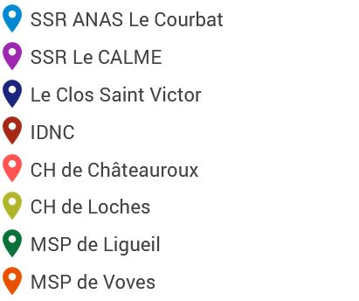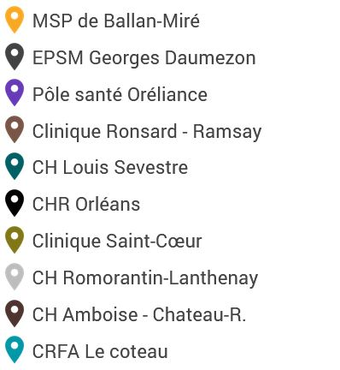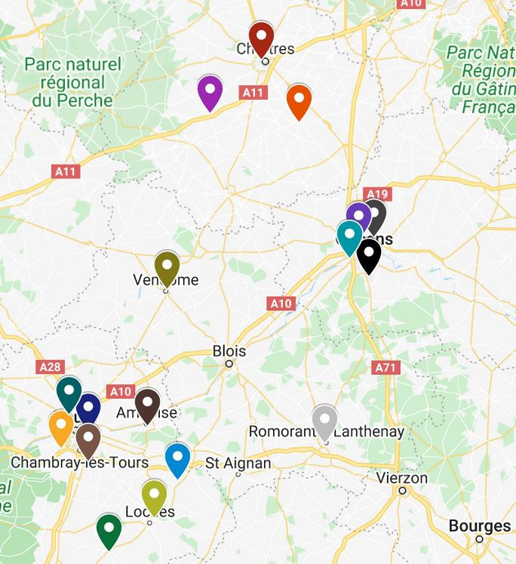

***Légende***

*Outil : Mymaps – Réalisation : Mazars*

*Source : google maps, réalisation Mazars*

**Annexe 2**

**Liste (non exhaustive) des formations accessibles en Centre-Val de Loire**

~~~~

**Formations RPIB par le RESPADD** à destination des établissements porteurs d’une activité en cancérologie et établissements avec maternité/CPP uniquement : pas de date disponible actuellement.

Contact : Julie RENAUD, chargée de projets au RESPADD, contact@respadd.org

* Lien vers le site : <https://www.respadd.org/formations-du-respadd/>



**Formations Ambassadeur Moi(s) sans tabac - Mutualité Française**

* + - * [Lien vers le site](https://centrevaldeloire.mutualite.fr/evenements/formations-acteurs-mois-tabac-4/) de la Mutualité française <https://centrevaldeloire.mutualite.fr/>

1. **Liste des structures LSST en Centre-Val de Loire**

   **Eure-et-Loir** : SSR Calme, MSP de Voves, Institut de Diabétologie et Nutrition du Centre (LNA) ;

   **Indre** : CH Châteauroux le Blanc ;

   **Indre-et-Loire** : MSP Ligueil, CRF Clos St Victor, CH Loches, MSP de Ballan Miré, SSR ANAS Le Courbat , CH Louis Sevestre, Clinique Ronsard, CHIC Amboise-Château Renault (projet « Mobilisons les maternités de Région CVL » porté par la Mutualité Française Centre-Val de Loire) ;

   **Loir-et-Cher :** Clinique du Saint Cœur et CH de Romorantin-Lanthenay (2 projets « Mobilisons les maternités de Région CVL » portés par la Mutualité Française)

   **Loiret** : Oréliance (sites de la Reine Blanche et des Longues Allées), EPSM Daumezon, CHR d’Orléans (en lien avec l’EPSM Daumezon), SSR UGECAM Le Coteau
2. <https://www.respadd.org/hopital-sans-tabac-lieu-de-sante-sans-tabac/publications-et-outils/>